親業訓練一般講座のご案内
（全８回）

アンガーマネージメント研究会 主催

「親業訓練」とは、米国の臨床心理学者トーマス・ゴードン博士（1918-2002）が開発したコミュニケーションプログラムです。親子関係をよりよいものにしていきたい方、仕事で子どもと関わる機会が多い方にオススメの講座です。
この講座では、子どもの方から悩みごとを話してくれるようになる聞き方や子どもに親の気持ちが伝わりやすい伝え方など、子どもと心を通わせるコツを学ぶことができます。専用のワークブックと教科書「親業（トマス・ゴードン著）」を使いながら、スモールステップで進んで行きます。感じたことを話し合ったり、学んだことを実際に練習したりする機会もたくさんあります。ご参加のほど、心よりお待ちしております。

参加者の声
イライラせずに子どもと話ができるようになってきた
子どもが自分の気持ちを素直に表現してくれるようになった

期間：2017年9月3日〜11月12日
場所：早稲田大学 早稲田キャンパス14号館7階716教室
講師：遠田将大（スクールカウンセラー、親業訓練協会インストラクター）
定員：12名
申し込み締切 8月25日 ※定員に達し次第、募集を打ち切らせていただきます。
費用 31,500円

【全8回の日程】
第1回 | 9月3日（日） 9:30〜12:30 |  | 第5回 | 10月15日（日） 9:30〜12:30
第2回 | 9月10日（日） 9:30〜12:30 |  | 第6回 | 10月28日（土） 9:30〜12:30
第3回 | 9月24日（日） 9:30〜12:30 |  | 第7回 | 11月3日（金） 9:30〜12:30
第4回 | 10月8日（日） 9:30～12:30 |  | 第8回 | 11月12日（日） 9:30～12:30

注）本講座は、親業のHPでの募集はしておりません。申込書を直接アンガーマネージメント研究会まで返送ください。受講の可否、講座費用、初日の進め方等をお知らせいたします。
お申込み、お問い合わせは e-mail：daihyou@anger-management.jp
親業訓練協会HPはhttp://www.oyagyo.or.jp/
2017年度 親業訓練一般講座（9～11月）申込書
ふりがな
お名前
ご住所 | 〒
ご所属・お仕事
ご連絡先 | 連絡希望先： 電話 ・ メール （どちらかに〇）  Tel：  E-Mail：
緊急連絡先
（携帯など）
講座で特に
学びたい内容
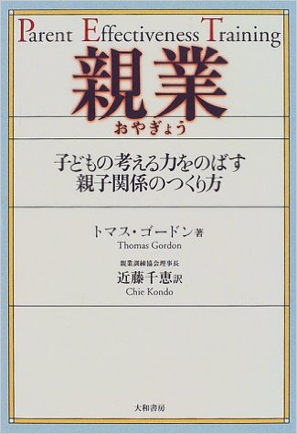教科書の購入 | この講座では、以下の書籍を教科書として使用します。  ●トマス・ゴードン著「親業（第９版）」大和書房 2,052円  当てはまるものに○をつけて下さい。  （ ）事前に購入します （ ）当日会場にて購入します
個人情報は、本講座の連絡のためのみに用います。

申込先： 〒 169-8050 新宿区西早稲田 1-6-1 早稲田大学 教育学部
早稲田大学 本田研究室アンガーマネージメント研究会
TEL/Fax：03-5286-1591
e-mail：daihyou@anger-management.jp

